ÉCOLE POLYTECHNIQUE - ÉCOLES NORMALES SUPÉRIEURES
ÉCOLE SUPÉRIEURE DE PHYSIQUE ET DE CHIMIE INDUSTRIELLES
CONCOURS D'ADMISSION 2011
filière PC
COMPOSITION DE PHYSIQUE - B - (XELC)
(Durée : 4 heures)
L'utilisation des calculatrices n'est pas autorisée pour cette épreuve.
Activité Optique
Lorsqu'une lumière polarisée rectilignement pénètre dans une substance isotrope optiquement active, la lumière émergente a, dans tous les cas, quelle que soit la direction de polarisation initiale et l'épaisseur traversée, une polarisation rectiligne. Cependant, la direction de polarisation a tourné, c'est la raison pour laquelle on parle de pouvoir rotatoire.
On se propose dans ce problème d'étudier quelques propriétés et modèles de substances ou matériaux présentant ce genre d'activité optique appelée aussi pouvoir rotatoire.
Constantes usuelles
$$\begin{matrix} & \text{ Célérité de la lumière dans le vide : } c=3,00×{10}^{8} m⋅{ s}^{−1} \\ & \text{ Permittivité du vide: } ε_{0}=8,82×{10}^{−12} F⋅{ m}^{−1} \\ & \text{ Perméabilité du vide: } μ_{0}=4π×{10}^{−7}H⋅{ m}^{−1} \\ & \text{ Masse de l'électron : } m=9,11×{10}^{−31} kg \\ & \text{ Charge élémentaire: } e=1,60×{10}^{−19}C\end{matrix}$$
I. Introduction
Une lumière monochromatique polarisée rectilignement selon l'axe $Ox$ pénètre en $z=0$ dans une substance optiquement active. Elle émerge en $z=ℓ$ avec une polarisation qui fait un angle $α$ avec l'axe $Ox$ (voir figure 1). L'algébrisation de l'angle est telle que ( ${\vec{e}}_{x},{\vec{e}}_{y}$ ) $=+\frac{π}{2}$.
I. 1 Quelle(s) source(s) permet(tent) d'obtenir une lumière quasi-monochromatique? Comment réaliser une source de lumière monochromatique polarisée rectilignement?
I. 2 Proposer, en quelques lignes, un protocole expérimental permettant de vérifier que le plan de polarisation d'une lumière polarisée rectilignement et ayant traversé un milieu optiquement actif, a tourné.
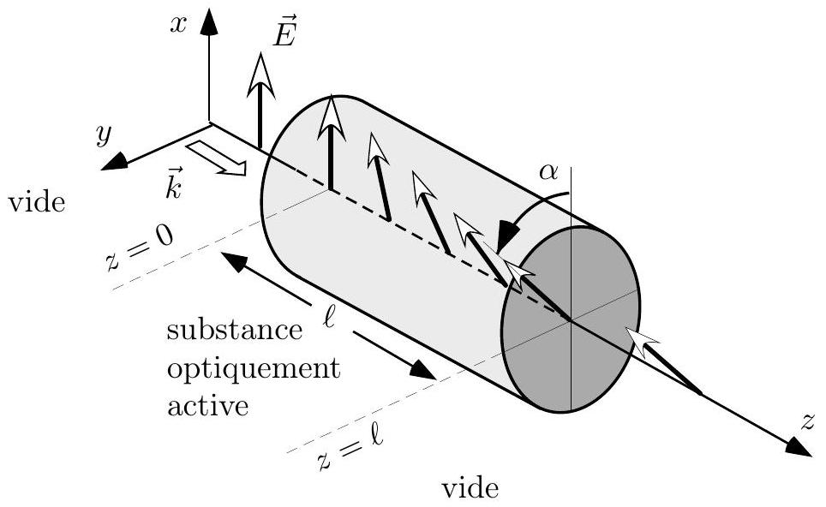
Figure 1.
II. Théorie de FRESNEL : notion de biréfringence circulaire
La théorie phénoménologique de Fresnel permet de rendre compte du pouvoir rotatoire en postulant que le milieu optiquement actif transmet, avec des indices optiques différents, des ondes polarisées circulairement gauche et droite. Lorsqu'une onde polarisée circulairement gauche (respectivement droite) se propage, le milieu se comporte comme un milieu d'indice optique $n_{g}\left(\right.$ respectivement $\left.n_{d}\right)$.
Cette hypothèse d'existence de deux indices optiques pour des ondes circulaires explique le terme biréfringence circulaire.
On considère, dans cette partie, le champ électrique $\vec{E}(\vec{r},t)$ d'une onde plane progressive harmonique (O.P.P.H.) de pulsation $ω$ se propageant selon l'axe $Oz$ dans un milieu d'indice optique $n$. On note :
$$\vec{E}(\vec{r},t)=R(\underline{\vec{E}}(\vec{r},t))=R\left({\underline{\vec{E}}}_{0}exp⁡[i(\vec{k}⋅\vec{r}−ωt)]\right)$$
où :
- ${\underline{\underline{E}}}_{0}$ est un vecteur constant dont les composantes sont éventuellement complexes. On le nomme amplitude complexe du champ $\underline{\vec{E}}(\vec{r},t)$;
- $\vec{k}$ est le vecteur d'onde : $\vec{k}=\frac{ω}{c}n{\vec{e}}_{z}=\frac{2π}{λ_{0}}n{\vec{e}}_{z}$ ( $λ_{0}$ désigne la longueur d'onde dans le vide et ${\vec{e}}_{z}$ le vecteur unitaire de l'axe $z$ dirigé dans le sens des $z$ croissants).
Dans la base cartésienne $\left({\vec{e}}_{x},{\vec{e}}_{y},{\vec{e}}_{z}\right)$, on note indifféremment $\underline{{\vec{E}}_{0}}=\underline{E_{0x}}{\vec{e}}_{x}+\underline{E_{0y}}{\vec{e}}_{y}+\underline{E_{0z}}{\vec{e}}_{z}$ ou ${\underline{\vec{E}}}_{0}\left(\underline{E_{0x}},\underline{E_{0y}},\underline{E_{0z}}\right)$.
II. 1 Quelle est la polarisation du champ électrique :
- si ${\underline{\underline{E}}}_{0}\left(E_{0x},E_{0y},0\right)$ où $E_{0x}$ et $E_{0y}$ sont réels?
- si ${\underline{\underline{E}}}_{0}\left(\underline{E_{0x}},\underline{E_{0y}},0\right)$ où $\underline{E_{0x}}$ et $\underline{E_{0y}}$ sont des complexes quelconques?
- si ${\underline{\vec{E}}}_{0}\left(E_{0},iE_{0},0\right)$ où $E_{0}$ est réel positif?
- si ${\underline{\underline{E}}}_{0}\left(E_{0},−iE_{0},0\right)$ où $E_{0}$ est réel positif?
II. 2 Décomposer l'O.P.P.H. ( $E_{0},0,0$ ) avec $E_{0}$ réel en somme de deux O.P.P.H. polarisées circulairement gauche et droite.
L'O.P.P.H. d'amplitude ( $E_{0},0,0$ ) pénètre dans un milieu optiquement actif situé entre $z=0$ et $z=ℓ$. On note :
$$n_{0}=\frac{n_{g}+n_{d}}{2} \text{ et } δn=\frac{n_{d}−n_{g}}{2}$$
II. 3 Exprimer $n_{g}$ et $n_{d}$ en fonction de $n_{0}$ et $δn$ puis montrer que le plan de polarisation de l'onde a tourné d'un angle :
$$α=\frac{ω}{2c}\left(n_{d}−n_{g}\right)ℓ[π]$$
II. 4 On se place, dans cette question, dans le cas où $n_{g}$ et $n_{d}$ sont indépendants de la direction de propagation (biréfringence dite naturelle). Lorsqu'on place un miroir parfait en $z=ℓ$, et que l'on s'intéresse à l'onde réfléchie en $z=0$, l'angle de rotation du plan de polarisation est-il doublé (cas de la figure 2.b) ou est-il compensé (cas de la figure 2.a) ? Justifiez votre réponse.
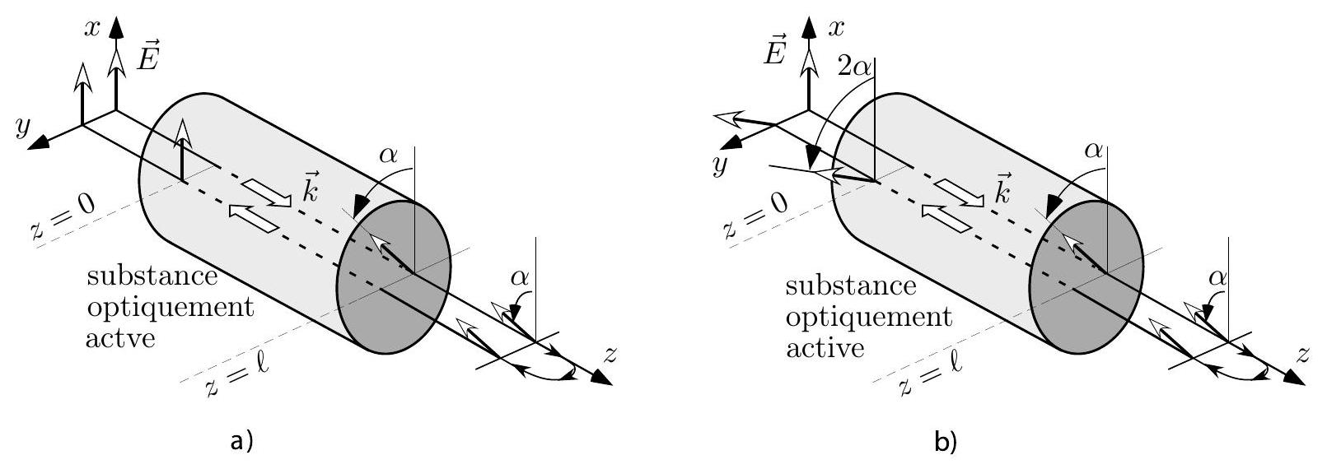
Figure 2.
III. Biréfringence circulaire induite ou effet FARADAY
Michaël FARADAY a découvert en 1845 que, sous l'action d'un champ magnétostatique ${\vec{B}}_{0}$ appliqué parallèlement à la direction de propagation de la lumière, les substances optiquement inactives acquièrent la propriété de biréfringence circulaire étudiée dans la partie précédente. Cette propriété constitue l'effet Faraday.
On se propose, dans cette partie, de développer un modèle microscopique rendant compte de cette biréfringence circulaire induite par le champ magnétostatique.
III. 1 Modèle de l'électron élastiquement lié
On s'intéresse à un atome ou une molécule de la substance placé dans un champ magnétostatique uniforme ${\vec{B}}_{0}$. L'onde électromagnétique interagit avec les charges des atomes mais les
noyaux étant beaucoup plus lourds que les électrons, on les suppose immobiles et on ne considère que les mouvements des électrons. Ceux-ci seront représentés par le nuage qu'ils forment.
On néglige toute interaction entre les électrons.
Chaque nuage électronique est soumis à :
- une force de rappel élastique $−mω_{1}^{2}\vec{OM}$ où $O$ désigne la position du noyau, $M$ celle du barycentre du nuage électronique, $m$ la masse de l'électron et $ω_{1}$ une pulsation caractéristique;
- la force $−e\vec{E}(M,t)$ traduisant l'interaction entre la lumière et l'électron ( $−e$ désigne la charge de l'électron);
- la force $−e\vec{v}∧{\vec{B}}_{0}$ où $\vec{v}={\left.\frac{d\vec{OM}}{ dt}\right|}_{R}$.
Le référentiel d'étude $R(O,x,y,z)$ centré sur le noyau $O$ est supposé galiléen.
La lumière est modélisée par une O.P.P.H. se propageant selon l'axe $Oz$. Le champ électrique s'écrit :
$$\vec{E}(M,t)=E_{0}cos⁡\left(k_{g}z−ωt\right){\vec{e}}_{x}−E_{0}sin⁡\left(k_{g}z−ωt\right){\vec{e}}_{y}\text{ où }k_{g}=n_{g}\frac{ω}{c}$$
On négligera :
- l'interaction de l'électron avec le champ magnétique de l'O.P.P.H.
- la variation spatiale du champ électrique à l'échelle du déplacement de l'électron c'est-à-dire que $k_{g}z=φ$ où $φ$ est une constante.
III.1.1 On note ${\vec{B}}_{0}=B_{0}{\vec{e}}_{z}$ et $\vec{OM}=x{\vec{e}}_{x}+y{\vec{e}}_{y}+z{\vec{e}}_{z}$.
Déterminer les trois équations liant $x,y,z$ et leurs dérivées par rapport au temps.
III.1.2 On ne s'intéresse désormais qu'au régime forcé. Vérifier que $x(t)=acos⁡(φ−ωt)$ et $y(t)=−asin⁡(φ−ωt)$ sont solutions du mouvement et exprimer $a$ en fonction de $e,m,ω_{1},ω,E_{0}$ et $B_{0}$.
III.1.3 On note $N$ la densité volumique d'électrons. Donner l'expression du vecteur densité volumique de courant $\vec{j}(M,t)$ en fonction des vecteurs de base ainsi que de $a,N,e,ω,cos⁡(φ−ωt)$ et $sin⁡(φ−ωt)$.
III.1.4 Montrer que le champ électrique $\vec{E}(M,t)$ est solution de l'équation :
$$Δ\vec{E}−\frac{1}{c^{2}}\frac{∂^{2}\vec{E}}{∂t^{2}}=μ_{0}\frac{∂\vec{j}}{∂t}$$
III.1.5 Montrer que :
$$n_{g}^{2}=1+\frac{ω_{p}^{2}}{ω_{1}^{2}+ω_{c}ω−ω^{2}}$$
où l'on donnera l'expression de $ω_{p}^{2}$ en fonction de $N,e,m$ et $ε_{0}$ et celle de $ω_{c}$ en fonction de $e,m$ et $B_{0}$.
III.1.6 Déterminer de même, en la démontrant, l'expression de $n_{d}$ en fonction de $ω,ω_{1},ω_{c}$ et $ω_{p}$.
III. 2 Constante de VERDET
Le physicien français Émile Verdet (1824-1866) a mis en évidence expérimentalement que l'angle de rotation $α$ (défini comme sur la figure 1) du plan de polarisation de la lumière est proportionnel à l'épaisseur $ℓ$ du matériau traversé et à la mesure algébrique $B_{0}$ :
$$α=V_{e}ℓB_{0}$$
Le facteur de proportionnalité $V_{e}$ est nommé constante de Verdet.
III.2.1 En utilisant, entre autres, le résultat de la question II. 3 et en admettant que pour les substances considérées, les ordres de grandeur sont tels que $\left|\frac{ω_{p}^{2}}{ω_{1}^{2}±ω_{c}ω−ω^{2}}\right|≪1,\left|ω_{c}\right|≪ω_{1}$ et $ω≪ω_{1}$, donner une expression de la constante de VERDET en fonction de $e,ω_{p},λ=\frac{2πc}{ω},λ_{1}=\frac{2πc}{ω_{1}},m$ et $c$.
III.2.2 Lorsqu'on place un miroir parfait en $z=ℓ$, et que l'on s'intéresse à l'onde réfléchie en $z=0$, on constate expérimentalement que l'angle de rotation du plan de polarisation est doublé (comme dans le cas de la figure 2.b). Le modèle microscopique précédent rend-il compte de cette observation?
III.2.3 Application numérique
Pour la plupart des liquides illuminés par une lumière de longueur d'onde $λ=632 nm$ et à la température usuelle, l'ordre de grandeur de la constante de VERDET est de ${10}^{2}deg⋅T^{−1}⋅{ m}^{−1}$. Considérons un liquide placé dans un solénoïde comportant $n={10}^{5}$ spires $/m$ et traversé, sur une épaisseur $ℓ=30 cm$, par une onde plane polarisée rectilignement. En supposant que le solénoїde crée le champ magnétostatique qui serait créé par un solénoïde "infini", calculer l'ordre de grandeur du courant $I$ dans le solénoïde pour que la rotation du plan de polarisation soit de 10 deg .
IV. Biréfringence circulaire naturelle : du microscopique au macroscopique
On développe, dans cette partie, un modèle simplifié qui rend compte du pouvoir rotatoire naturel (en l'absence de champ magnétique extérieur) d'une substance traversée sur une très faible épaisseur par une onde lumineuse polarisée rectilignement.
IV. 1 Dipôles induits dans une molécule hélicoïdale
Le pouvoir rotatoire n'existe que pour des molécules possédant une certaine dissymétrie. Sur un modèle de molécules ayant une géométrie hélicoïdale, on se propose de mettre en évidence l'apparition de dipôles électrique et magnétique induits. Les composés organiques de la famille des hélicènes possèdent une telle forme : à titre d'information on a représenté sur la partie droite de la figure 3, l'hexahélicène.
On travaille dans le référentiel $R\left(O,{\vec{e}}_{X},{\vec{e}}_{Y},{\vec{e}}_{Z}\right)$ supposé galiléen.
Dipôle électrique induit
On modélise une molécule par une structure hélicoïdale qui porte globalement la charge $+e$. Le barycentre $M_{1}$ du nuage électronique, de charge globale $−e$, de masse $m$, est supposé se déplacer sans dissipation le long de l'hélice ( $H_{1}$ ) dont l'équation en coordonnées cartésiennes a été portée sur la figure 3. Les principales notations classiques sont rappelées sur cette même figure.
L'interaction entre le noyau et le nuage électronique est décrite par l'unique force de rappel $−mω_{1}^{2}Z{\vec{e}}_{Z}$.
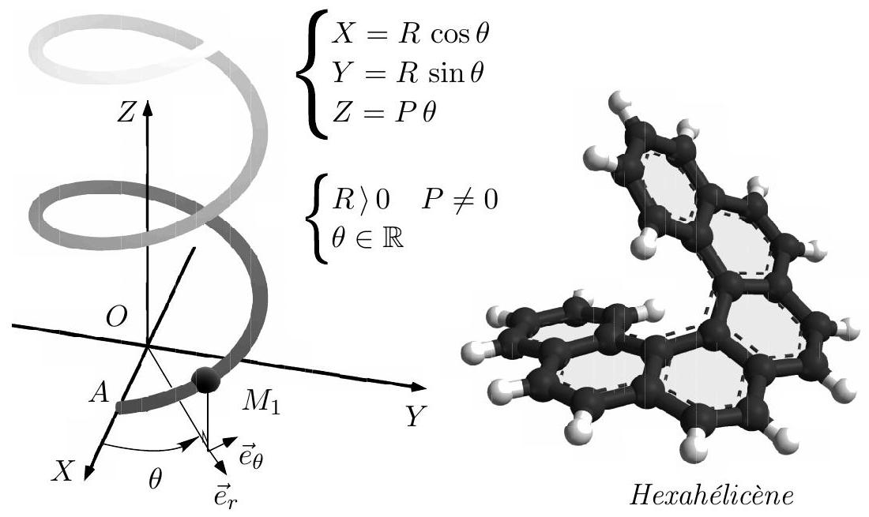
Figure 3.
IV.1.1 Exprimer l'énergie potentielle $U$ de laquelle dérive la force de rappel.
On suppose que la molécule est placée dans une région de l'espace où le champ magnétique est uniforme et s'écrit $\vec{B}=B(t){\vec{e}}_{Z}$ où $B(t)=B_{0}cos⁡(ωt)$. Il apparaît un champ électrique dont on admettra que l'expression locale, en coordonnées cylindriques, est $\vec{E}(M,t)=E(r,t){\vec{e}}_{θ}$.
IV.1.2 Établir l'expression de $E(r,t)$ en fonction de $B_{0},ω,r$ et $t$.
IV.1.3 Établir l'expression de l'énergie cinétique $K$ du nuage électronique en fonction de $m,R,P$ et $\overset{˙}{Z}$.
Montrer que l'équation différentielle vérifiée par $Z$ est
$$\overset{¨}{Z}+ω_{0}^{2}Z=−\frac{eB_{0}}{2m}\frac{PR^{2}}{\left(R^{2}+P^{2}\right)}ωsin⁡(ωt)$$
où l'on exprimera $ω_{0}^{2}$ en fonction de $ω_{1},R$ et $P$.
IV.1.4 On nomme $p_{Z}$ la composante selon ${\vec{e}}_{Z}$ du moment dipolaire électrique $\vec{p}(t)=−e{\vec{OM}}_{1}$ de la molécule.
Toujours en régime harmonique forcé, montrer que $p_{Z}=β_{1}\frac{ dB}{ dt}≡β_{1}\overset{˙}{B}(t)$ où l'on exprimera $β_{1}$ en fonction de $ω,ω_{0},e,m,R$ et $P$.
Le moment dipolaire est-il cependant parallèle à ${\vec{e}}_{Z}$ ?
La molécule est maintenant modélisée par une structure en double hélice portant globalement la charge $+2e$. On considère deux nuages électroniques, chacun de charge globale $−e$ et de masse $m$, dont les barycentres $M_{1}$ et $M_{2}$ se déplacent sans dissipation le long des hélices ( $H_{1}$ ) et ( $H_{2}$ ), dont les équations en coordonnées cartésiennes sont fournies sur la figure 4.
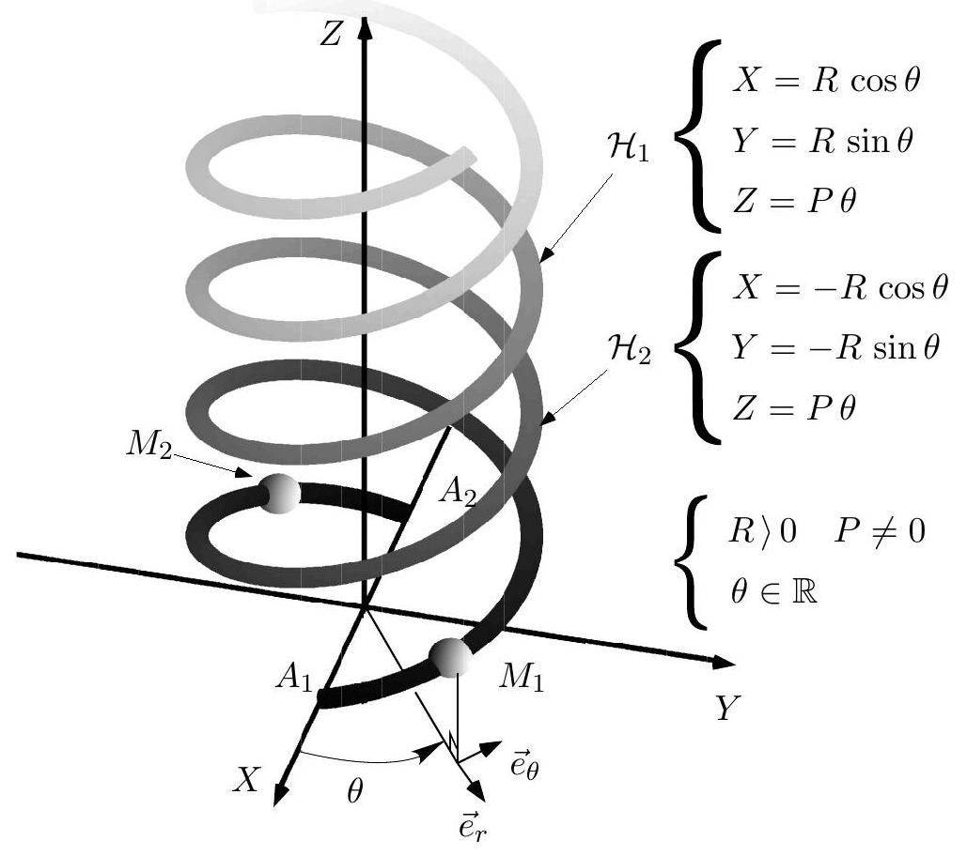
Figure 4. Molécule en double hélice
IV.1.5 Exprimer le moment dipolaire $\vec{p}(t)$ de la molécule.
Justifier que $\vec{p}(t)=2β_{1}\overset{˙}{\vec{B}}(t)$.
IV.1.6 De manière plus générale, lorsque l'angle entre le champ $\vec{B}$ et l'axe de l'hélice vaut $η$, la relation devient $\vec{p}(t)=2β_{1}\overset{˙}{\vec{B}}(t)\cos^{2}⁡η$. En considérant un échantillon mésoscopique de molécules orientées aléatoirement et dans toutes les directions, justifier que la moyenne statistique notée $⟨\vec{p}(t)⟩$ des moments dipolaires s'exprime :
$$⟨\vec{p}(t)⟩=β_{e}\overset{˙}{\vec{B}}(t) \text{ avec } β_{e}=\frac{e^{2}}{3m}\frac{PR^{2}}{\left(R^{2}+P^{2}\right)}\frac{1}{\left(ω^{2}−ω_{0}^{2}\right)}$$
Dipôle magnétique induit
La molécule en double hélice précédente est désormais placée dans une région de l'espace où règne un champ électrique uniforme :
$$\vec{E}(M,t)=E(t){\vec{e}}_{Z} \text{ avec } E(t)=E_{0}cos⁡(ωt)$$
IV.1.7 Montrer que la composante $Z$ du vecteur position de chaque nuage électronique est solution de l'équation
$$\overset{¨}{Z}+ω_{0}^{2}Z=−\frac{e}{m}\frac{P^{2}}{\left(R^{2}+P^{2}\right)}E_{0}cos⁡(ωt)$$
IV.1.8 Le moment magnétique induit $\vec{M}$ est défini par :
$$\vec{M}=−\frac{e}{2}{\vec{OM}}_{1}∧{\vec{v}}_{1}−\frac{e}{2}{\vec{OM}}_{2}∧{\vec{v}}_{2} \text{ où } {\vec{v}}_{1}={\left.\frac{d{\vec{OM}}_{1}}{ dt}\right|}_{R}\text{ et }{\vec{v}}_{2}={\left.\frac{d{\vec{OM}}_{2}}{ dt}\right|}_{R}$$
Montrer que
$$\vec{M}=−β_{2}\overset{˙}{\vec{E}}$$
où l'on exprimera $β_{2}$ en fonction de $ω_{0},ω,e,m,P$ et $R$.
À nouveau, lorsque l'on considère un échantillon mésoscopique de molécules orientées aléatoirement et dans toutes les directions, on admettra que la moyenne statistique des moments magnétiques $⟨\vec{M}(t)⟩$ est
$$⟨\vec{M}(t)⟩=−β_{m}\overset{˙}{\vec{E}}(t) \text{ avec } β_{m}=\frac{e^{2}}{3m}\frac{PR^{2}}{\left(R^{2}+P^{2}\right)}\frac{1}{\left(ω^{2}−ω_{0}^{2}\right)}$$
IV. 2 Application à la théorie de Lord Rayleigh
Lord Rayleigh développa le modèle suivant pour rendre compte de l'interaction entre des molécules polarisables et un champ électromagnétique.
Les molécules en double hélice étudiées précédemment sont situées dans une couche d'épaisseur $h$ orthogonale à l'axe $z$ située entre les plans $z=0$ et $z=h$ avec la densité volumique uniforme $N$. Elles sont illuminées par une O.P.P.H. dont la composante électrique s'écrit :
$${\vec{E}}_{i}(z,t)=E_{0}cos⁡\left(k_{0}z−ωt\right){\vec{e}}_{x}$$
Sous l'effet de cette onde, les molécules acquièrent des moments dipolaires électrique et magnétique selon les mécanismes décrits aux questions IV.1.6. et IV.1.8. Lord Rayleigh démontre alors les résultats suivants que nous admettons :
- le champ électrique rayonné par les dipôles électriques induits a pour expression :
$${\vec{E}}_{\text{ray }}^{(e)}(z,t)=E_{0}\frac{β_{e}}{ε_{0}}\frac{k_{0}^{2}}{2}hNcos⁡\left(k_{0}z−ωt\right){\vec{e}}_{y}$$
- le champ électrique rayonné par les dipôles magnétiques induits a pour expression :
$${\vec{E}}_{ray}^{(m)}(z,t)=E_{0}\frac{β_{m}}{ε_{0}}\frac{k_{0}^{2}}{2}hNcos⁡\left(k_{0}z−ωt\right){\vec{e}}_{y}$$
Ces expressions des champs rayonnés sont valables loin de la couche de molécules ( $k_{0}z≫1$ ) et pour une couche mince ( $k_{0}h≪1$ ).
IV.2.1 Déterminer le champ électrique total $\vec{E}(z,t)$ dans le cadre des hypothèses énoncées précédemment.
En déduire que l'expression de l'angle $α$ (très faible) de rotation du plan de polarisation à la traversée de la mince couche de milieu actif est :
$$α=\frac{β_{e}+β_{m}}{2ε_{0}}k_{0}^{2}Nh$$
IV.2.2 On considère l'image de la molécule en double hélice par un miroir parallèle à l'axe $Oz$ (la molécule et son image sont dites chirales car elles ne sont pas superposables). Comment sont modifiées les équations cartésiennes des hélices ( $H_{1}$ ) et ( $H_{2}$ ) pour obtenir celles décrivant la molécule image? En déduire comment est modifié l'angle $α$ lorsqu'on travaille avec les molécules images.
V. Mise en évidence et mesure de rotations faibles
On développe dans cette partie des exemples permettant :
- de mettre en évidence expérimentalement la biréfringence circulaire naturelle;
- de mesurer des caractéristiques liées à l'effet Faraday.
V. 1 Mise en évidence d'une rotation faible par décalage
On considère un milieu présentant une activité optique naturelle et placé dans une cellule : il s'agit du limonène. Un rayon lumineux venant de l'air (d'indice optique $n_{\text{air }}=1,0003$ ) et polarisé rectilignement, arrive sur cette cellule avec une incidence $ϕ=30$ deg (cf. figure 5.a.). On rappelle qu'une O.P.P.H. polarisée rectilignement est la superposition d'une O.P.P.H. polarisée circulairement droite et d'une O.P.P.H. polarisée circulairement gauche. Comme dans la partie II, on note $n_{d}$ (resp. $n_{g}$ ) l'indice associé à l'onde circulaire droite (resp. gauche). On donne $n_{0}=\frac{n_{g}+n_{d}}{2}=1,4740$ et $\frac{α}{ℓ}=7,5deg⋅{cm}^{−1}$ pour la longueur d'onde considérée $λ_{0}=632 nm$.
V.1.1 Écrire la loi de la réfraction pour chaque onde séparément et estimer numériquement le décalage angulaire entre les deux rayons lumineux émergeant dans le limonène. Commenter.
On considère maintenant deux cellules accolées, représentées sur la figure 5.b, remplies de liquides d'activités optiques opposées. Les indices optiques de chaque cellule sont portés sur la figure.
V.1.2 Reproduire les figures 5.b et tracer qualitativement les rayons lumineux réfractés correspondant aux deux situations. Quel intérêt voyez-vous à utiliser une série de tels prismes alternés?
V. 2 Mesure d'effet Faraday en utilisant une cavité optique
Une cavité optique est constituée de deux miroirs de grande réflectivité mis en vis-à-vis dans l'air. Pour simplifier les calculs, on considèrera ces miroirs plans, parallèles entre eux et séparés
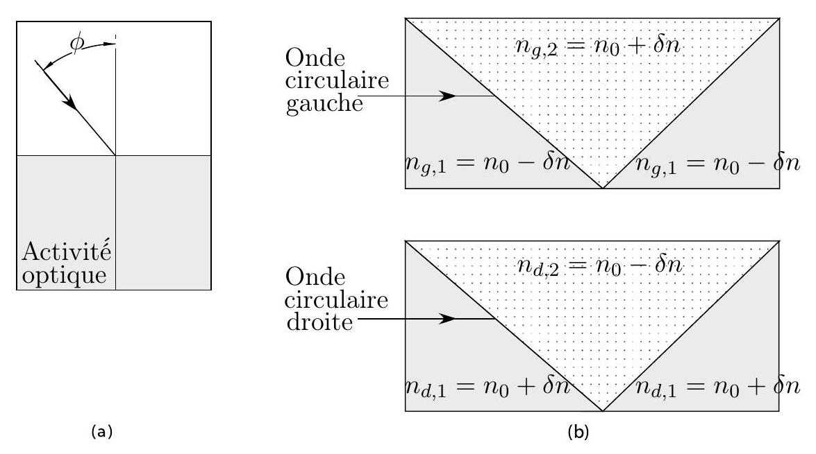
Figure 5.
d'une distance $d$. On étudiera la propagation de la lumière parallèlement à la normale à leurs surfaces, notée ${\vec{e}}_{z}$. On note $r$ et $t$ respectivement le coefficient de réflexion et de transmission du champ électrique par les miroirs supposés identiques. On admettra que $R+T=1$ avec $r^{2}=R$ et $t^{2}=T$.
On considère l'amplitude complexe notée $\underline{E}$ de la composante selon une direction quelconque du champ électrique incident assimilé à une O.P.P.H. La variation de phase de cette composante de l'onde lorsqu'elle a parcouru la distance $d$ dans la cavité est $δϕ$. Ainsi, par exemple, la composante du champ électrique qui émerge (en $z=d$ ) en ayant traversé une seule fois la cavité a pour amplitude complexe ${\underline{E}}_{0}\left(z=d^{+}\right)=t^{2}exp⁡(iδϕ)\underline{E}\left(z=0^{−}\right)$.
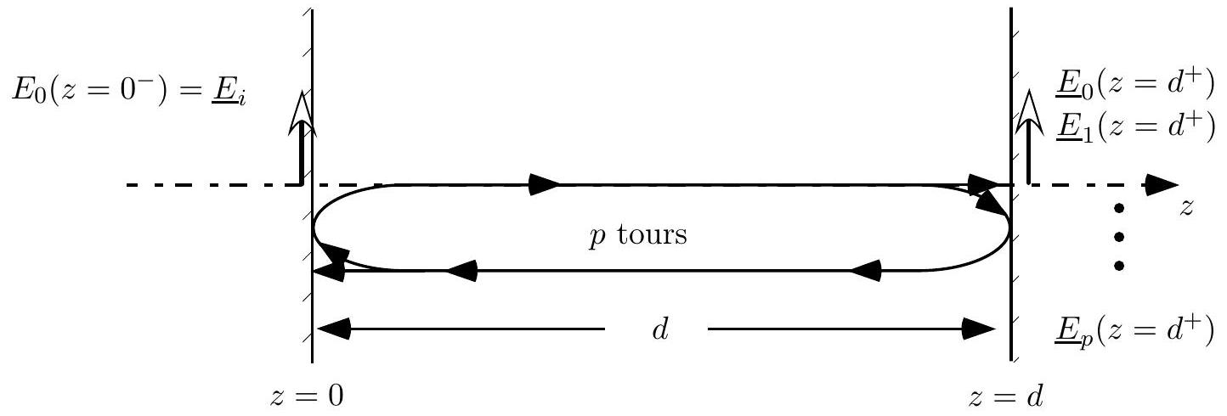
Figure 6.
V.2.1 Déterminer l'expression de l'amplitude complexe ${\underline{E}}_{p}\left(z=d^{+}\right)$de la composante du champ électrique qui a traversé une fois la cavité puis fait $p$ aller(s) et retour(s) avant d'émerger en $z=d$ en fonction de $\underline{E}\left(z=0^{−}\right),exp⁡(iδϕ),T,R$ et $p$.
En déduire que l'amplitude complexe du champ émergeant de la cavité notée ${\underline{E}}_{s}$ s'écrit :
$${\underline{E}}_{s}=\frac{Te^{iδϕ}}{1−Re^{i2δϕ}}{\underline{E}}_{i}$$
où ${\underline{E}}_{i}=\underline{E}\left(z=0^{−}\right)$désigne l'amplitude complexe du champ électrique pénétrant en $z=0$ dans la cavité.
V.2.2 On cherche, dans cette question, à déterminer un ordre de grandeur du nombre $f$ effectif d'ondes interférentes contribuant au champ émergeant de la cavité. On se fixe le critère suivant : $f$ est tel que la norme de l'écart entre le champ émergeant de la cavité et la somme partielle $\sum_{p=0}^{f}{ }{\underline{E}}_{p}$ ne dépasse pas $1\%$. On supposera que $R$ est proche de 1 .
Proposer une expression de $f$ en fonction de $R$. Donner un ordre de grandeur de $f$ si $R=0,999$.
V.2.3 On place dans la cavité un échantillon de longueur $ℓ$ soumis au champ magnétique uniforme et constant ${\vec{B}}_{0}=B_{0}{\vec{e}}_{z}$. La composante électrique de l'O.P.P.H. pénétrant dans la cavité est polarisée rectilignement selon l'axe $Ox$ (perpendiculaire à l'axe $Oz$ ) et d'amplitude réelle $E_{0}$ telle que $\vec{E}\left(z=0^{−}\right)=E_{0}{\vec{e}}_{x}$. Il est possible d'ajuster la valeur de $δϕ$ telle que $δϕ≡0[2π]$. Dans ces conditions, nous admettrons que l'amplitude réelle du champ électrique qui a traversé une fois la cavité puis fait $p$ aller(s) et retour(s) avant d'émerger en $z=d$ peut s'écrire
$${\vec{E}}_{p}=E_{0}(1−R)R^{p}{\vec{u}}_{p} \text{ où } {\vec{u}}_{p}=cos⁡[(2p+1)α]{\vec{e}}_{x}+sin⁡[(2p+1)α]{\vec{e}}_{y}$$
L'angle $α$ est défini comme aux paragraphes II et III.
Par une simple représentation graphique, expliquez l'intérêt de la cavité pour la mise en évidence de l'effet Faraday.
L'utilisation d'une telle cavité présenterait-elle un intérêt pour la mise en évidence de l'activité optique naturelle? Argumentez votre réponse en vous appuyant sur un calcul d'ordre de grandeur de l'angle de rotation du plan de polarisation à la sortie de la cavité.

